

**LABORATÓRNE CVIČENIE č.___**

**STREDNÁ PRIEMYSELNÁ ŠKOLA J. MURGAŠA**

**BANSKÁ BYSTRICA**

Laboratórne cvičenia Priemyselná informatika

______________________________________________________________________

**Obsah**:

1. Názov cvičenia a jednotlivých úloh.

2. Súpis prístrojov a pomôcok pri cvičení.

3. Popis cvičenia.

**Vyhodnotenie:**

4. Zdrojový kód programu.

5. Tabuľky a grafy.

6. Vyhodnotenie cvičenia.

______________________________________________________________________

**1. Názov cvičenia**:

Riadenie DC motora

1.) Riadenie motorov v priemysle.

2.) Naprogramujte jednoduché ovládanie motora.

3.) Vypracovanie uložte do svojho priečinka.

______________________________________________________________________

**2. Súpis použitých prístrojov a pomôcok**

|  | Prístroj-poôcka | Typové označenie a rozsah | Výrobca |
| --- | --- | --- | --- |
| 1. | *PLC* | *S7-1200* | *Siemens* |
| 2. |  |  |  |
| 3. |  |  |  |

**LABORATÓRNE CVIČENIE č.___**

**3. Popis cvičenia**

Navrhnite ovládanie jednosmerného motora.

Zpojte DC motory podľa danej schémy.

Využite funkciu s predchádzajúceho cvičenia na spustenie motora.

Tlačidlom ŠTART spustite motor.

Snímačom na 4. pozíci motor vypnite.

Individuálna práca: namiesto

**Typy riadenia**

**Program**

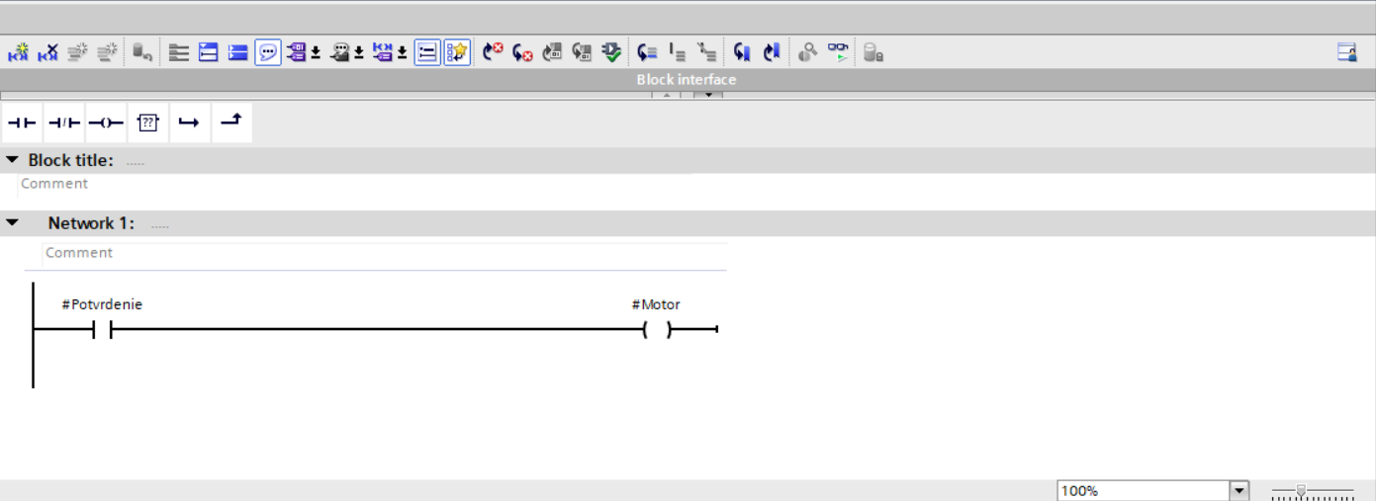

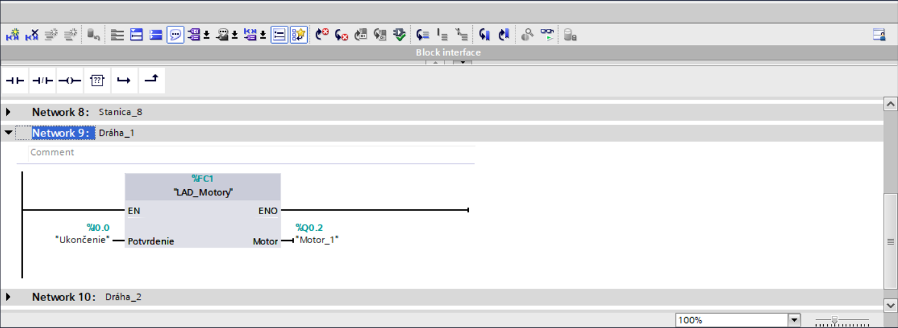



Etiam non massa tempor, consequat dolor sit amet, tincidunt ipsum. Aliquam non tristique sem. Vestibulum euismod suscipit nibh, non faucibus eros interdum eget. Praesent vulputate nunc risus, sit amet malesuada nisl hendrerit ut. Quisque bibendum sollicitudin libero. Mauris finibus odio vel felis varius blandit. Morbi orci elit, vehicula in efficitur vitae, consectetur et velit. Ut tempor elementum massa, quis luctus odio.